伦理审查系统快速指南
（供申请人使用，请使用360浏览器极速模式）

- 用户登录
点击医院伦理审查系统链接http://60.191.20.70:8888/IRB/ 或直接在浏览器中输入伦理审查系统网址，打开伦理审查系统登陆（如下），输入您的用户名和密码，登录系统。

- 用户注册
如果您尚未开通伦理审查系统账号，请点击“用户名”下方的“注册账号”进入用户注册页面（如下），填写用户注册信息进行用户注册。
注意：职工工号为四位。



- 项目审查申请
选择“IRB”模块进入伦理审查系统(IRB)。
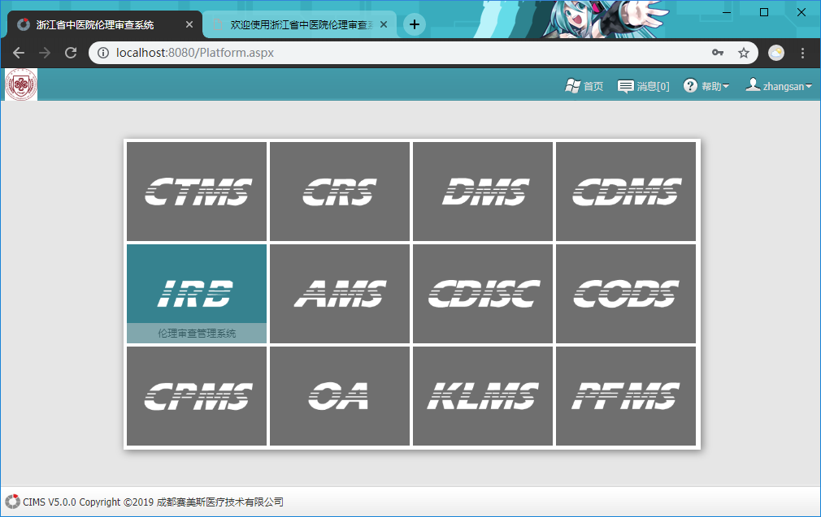

- 初始审查申请
展开左侧菜单，进入“初始审查申请”页面。
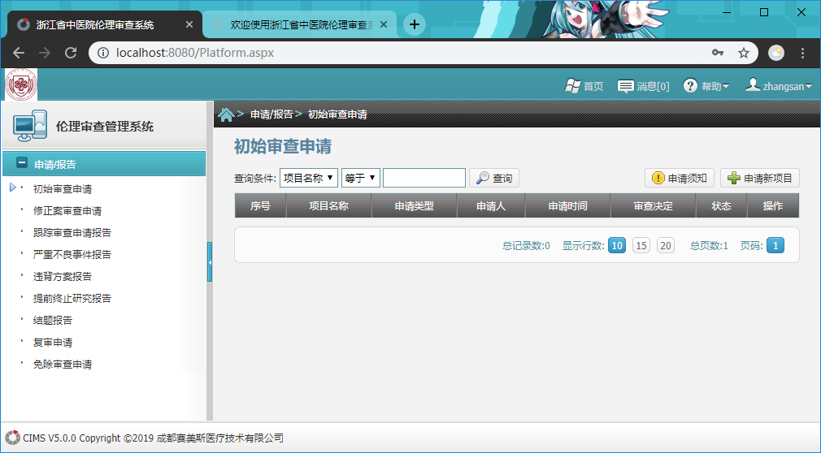
- 点击右上角“申请新项目”按钮，可下载阅读 “申请须知”。
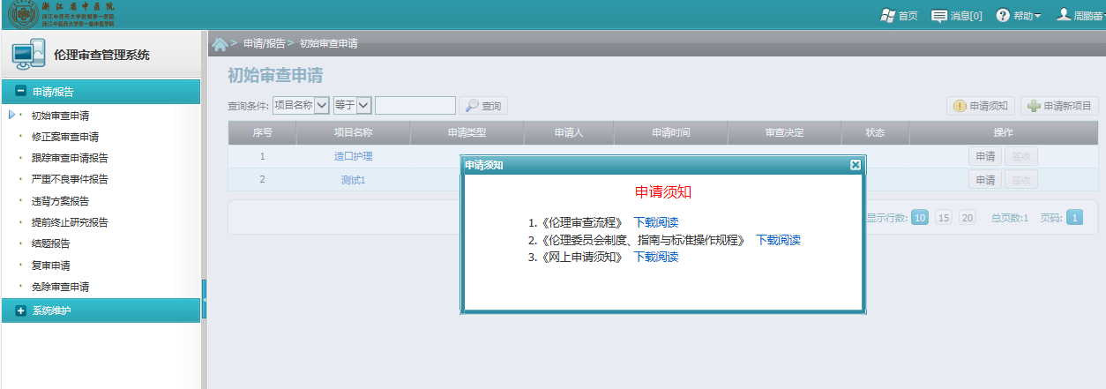
- 进入“项目信息登记”页面，选择项目类型，并根据项目类型填写项目信息， 加*的为必填项。

注意：
1、科研项目集中申报前伦理审查，请在项目类型中选择：科研项目（申报前）。
2、其他即将开展已批准立项的临床研究的科研项目，请在项目类型中选择：科研项目（立项后），包括：各级各类政府部门立项后的纵向科研项目、横向课题、学会课题、自选课题（医院批准立项）等。

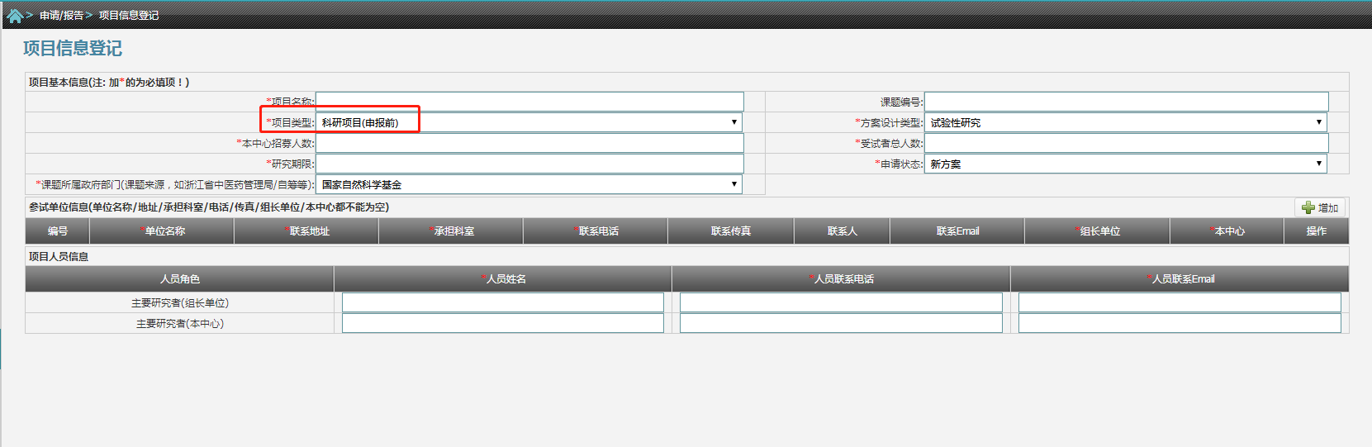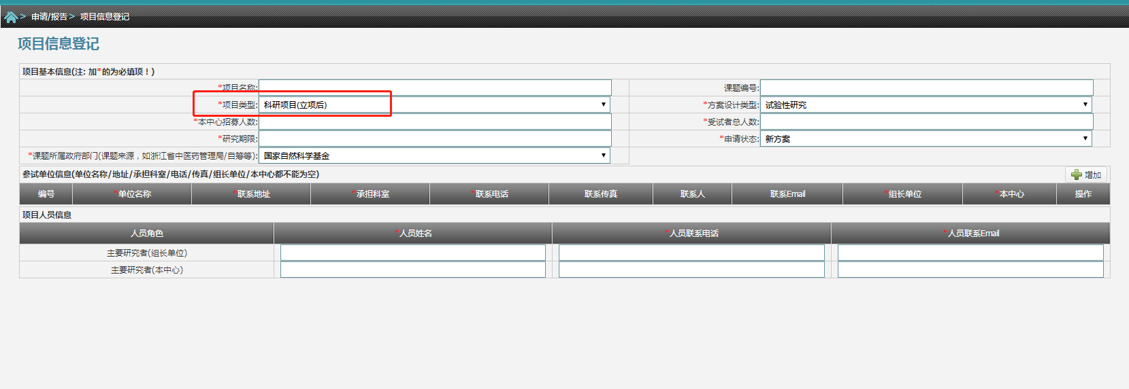

- 完成“项目信息登记”后，点击“下一步”进入“初始审查申请”页面，填写相应的申请表，“保存”申请表为草稿，或直接“提交”申请表进入审查流程，申请人签字处请输入伦理系统登录密码即可。
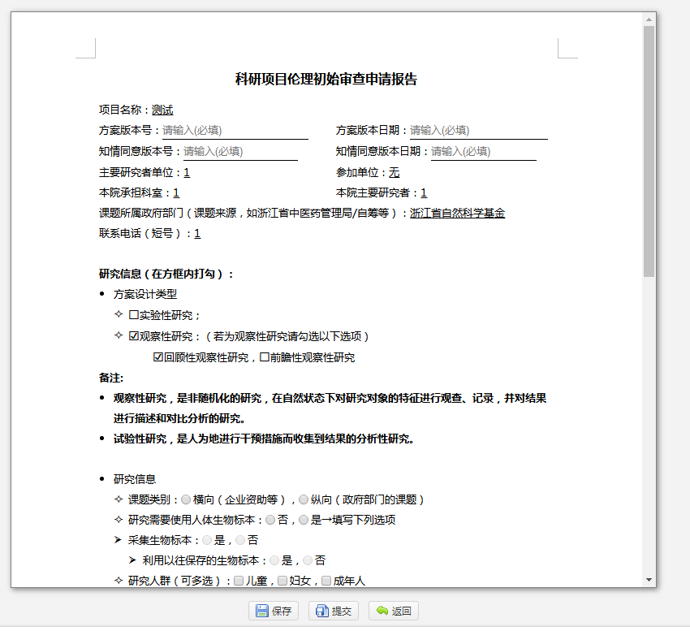
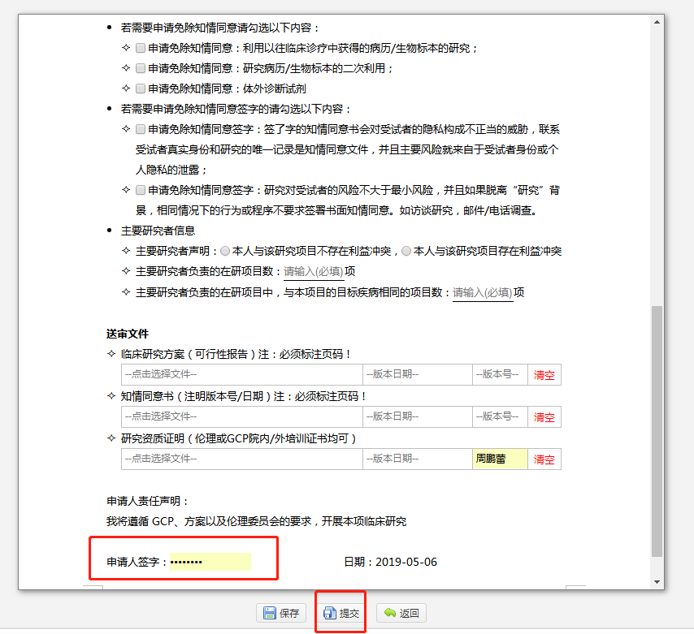

- 送审材料所需的附件模板，请在以下图示位置下载参考。
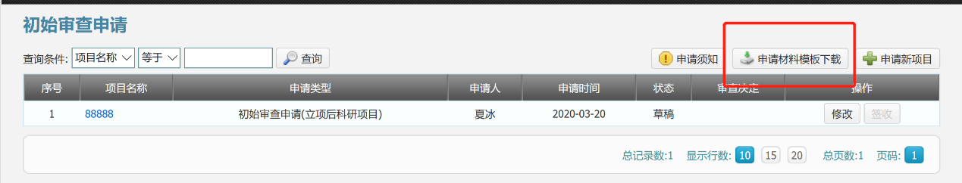

- 复审
若初始审查结果为“修改后同意”或“修改后重审”的项目需要在左侧导航栏里点击“复审申请”，找到自己的项目，按要求提交即可。

- 查看项目审查进度及修改意见
点击项目名称链接，打开项目信息页面，查看项目审查进度等信息，也可在后面每个申请环节查看自己填写的所有表格。
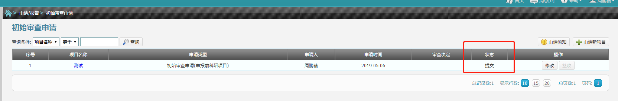
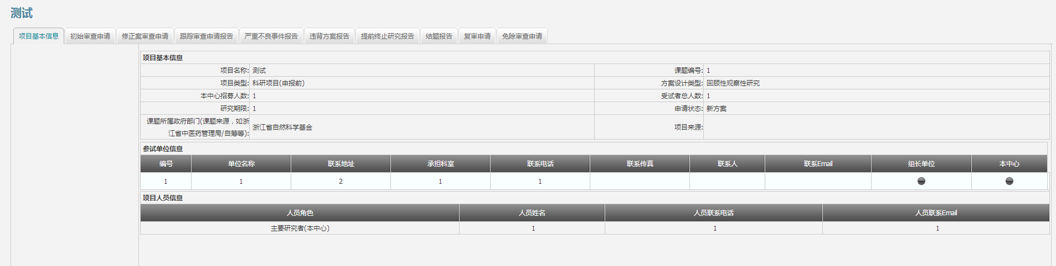

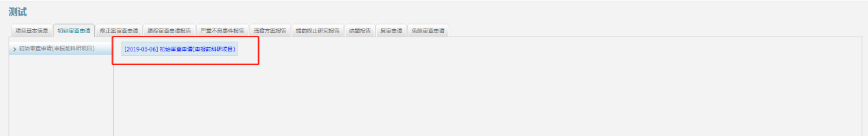

- 伦理审查系统联络人：
浙中大附一院科研部/伦理办公室：石洋洁 夏冰 0571-87072953

